Шум в латеральной спин-вентильной структуре
Лобачев А.В.
аспирант
Московский Государственный Университет имени М.В. Ломоносова, Физический факультет, г. Москва, Россия
E-mail: andrew_lv_91@mail.ru

Магнитные наногетероструктуры [1] являются основой для большинства устройств спинтроники. Исследование таких систем в последние десятилетия является предметом устойчивого интереса.
При условии, что толщина слоев становится сравнимой или меньшей, чем длина свободного пробега с переворотом спина, возникают такие эффекты, связанные со спин-зависящим транспортом, как Гигантское Магнитосопротивление и Туннельное Магнитосопротивление [1]. Латеральный спин-вентиль [2] – это система из чередующихся металлических ферромагнитных и неферромагнитных слоев, в которой они соединены в двух направлениях по отношению друг к другу, как это показано на рисунке. В этой системе при протекании тока из электрода 1 в электрод 3 возникает спиновый ток в каналах 4,5, что в свою очередь приводит к возникновению падения напряжения в электроде 5. Это напряжение зависит от угла между намагниченностями электрода 5 и электродов 1 и 3. Таким образом, такая система может рассматриваться как новый датчик магнитного поля в области электрода 5. Работоспособность такого устройства зависит от отношения сигнал/шум [3], и нашей целью являлся расчет этого отношения.
Этот расчет был выполнен с использованием спин-флуктуационной теоремы, связывающей шум с восприимчивостью. В этом случае отношение сигнал/шум
$\frac{Δϕ}{\sqrt{δ\left\langle {\left(Δϕ\right)}^{2}\right\rangle }}=\frac{\left|m\right|}{\sqrt{2\text{kT}χ }}$,
где $χ$ - реальная часть статической восприимчивости, рассчитанная нами из решения уравнений диффузии, определяющих неравновесную спиновую аккумуляцию $m$ при добавлении в эти уравнения членов, учитывающих малое флуктуирующее поперечное направлению $m$ магнитное поле и поле анизотропии. На рисунке 2 показана зависимость отношения сигнал/шум от эффективной длины затухания неравновесной спиновой аккумуляции, определяемой величиной константы анизотропии. Как ясно из рисунка, возникающий шум не полностью подавляет полезный сигнал.
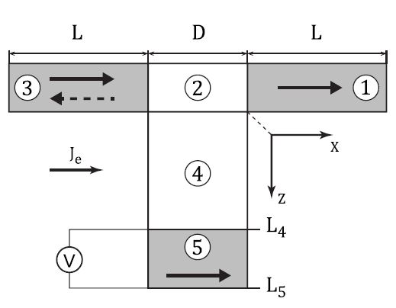
Рисунок 1. Латеральная спин-вентильная структура.
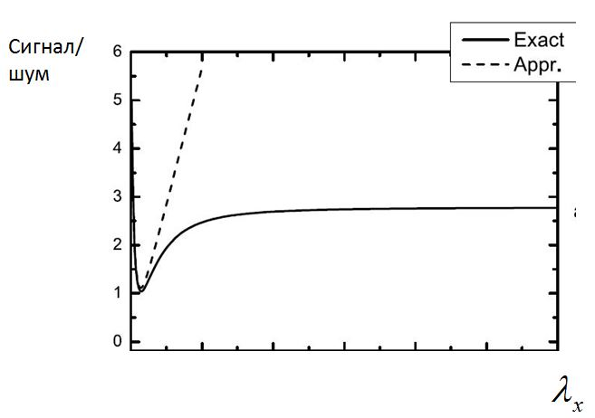
Рисунок 2. Зависимость отношения сигнала к шуму от величины $λ_{x}=l_{2}^{2}\left(\frac{ℏ}{2K^{P}a_{0}^{3}τ_{\text{sf}}}\right)$, где $l_{2}$- длина свободного пробега с переворотом спина, $τ_{\text{sf}}$- время релаксации с переворотом спина, $K^{P}$- константа анизотропии, $a_{0}$- параметр решетки.

Литература
- Ведяев А. В., Котельникова О.А., Рыжанова Н.В., Спин-зависящий транспорт в магнитных наноструктурах, М.: Издательство Московского университета, 2012, 141 с.
- T Kimura and Y Otani, Spin transport in lateral ferromagnetic/nonmagnetic hybrid structures // Journal of Physics Condensed Matter 19 (2007) 165216 (13pp).
- J. Rammer, H. Smith, Quantum field-theoretical methods in transport theory of metals // Reviews of Modern Physics, Vol. 58, No. 2, April 1986, pp. 323-358.

